
Министерство образования Пензенской области
Государственное автономное профессиональное образовательное
Учреждение Пензенской области «Пензенской колледж информационных
и промышленных технологий (ИТ-колледж)»

ОТЧЁТ
по лекции №5
по дисциплине «Разработка кода ИС»

Выполнил:
студент группы 18ИТ20
Кубарев Вадим

Преподаватель:
Жидкова К.О.

2020 г.
Название:
Массивы
Цель работы:
Рассмотреть массивы
Задание:
1. Заполнить массив с клавиатуры

2. Вывести массив в обратном порядке

3. Найти сумму четных чисел в массиве

4. Найти наименьшее число в массиве
Код программы:
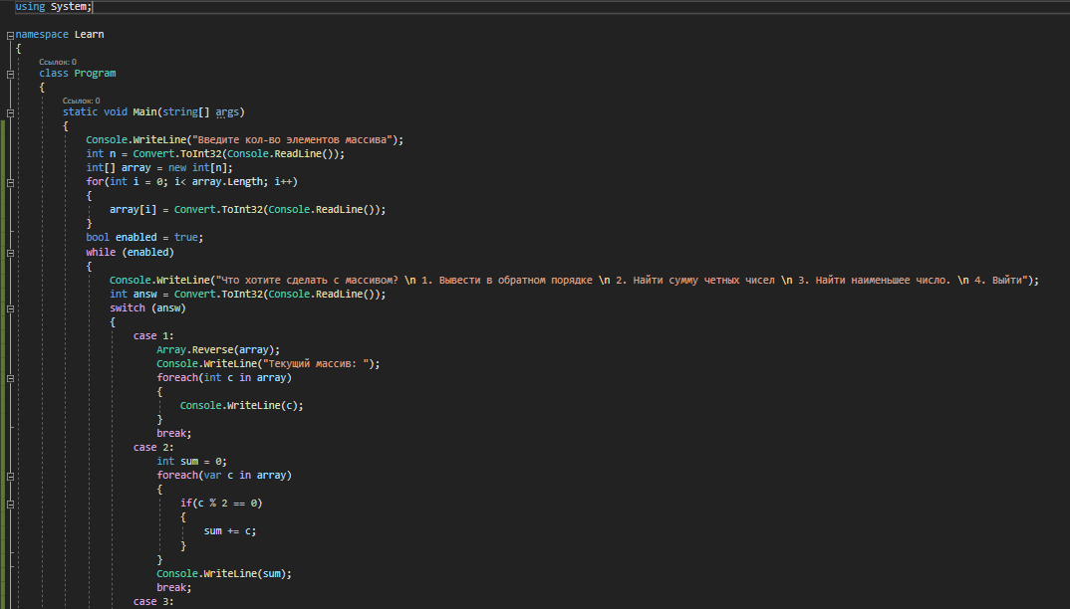
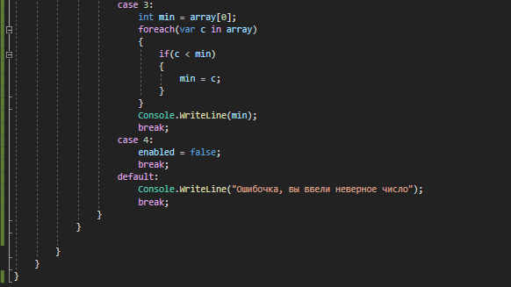
Я тут все задания в одно слил, надеюсь вы не против
using System;

namespace Learn
{
class Program
{
static void Main(string[] args)
{
Console.WriteLine("Введите кол-во элементов массива");
int n = Convert.ToInt32(Console.ReadLine());
int[] array = new int[n];
for(int i = 0; i< array.Length; i++)
{
array[i] = Convert.ToInt32(Console.ReadLine());
}
bool enabled = true;
while (enabled)
{
Console.WriteLine("Что хотите сделать с массивом? \n 1. Вывести в обратном порядке \n 2. Найти сумму четных чисел \n 3. Найти наименьшее число. \n 4. Выйти");
int answ = Convert.ToInt32(Console.ReadLine());
switch (answ)
{
case 1:
Array.Reverse(array);
Console.WriteLine("Текущий массив: ");
foreach(int c in array)
{
Console.WriteLine(c);
}
break;
case 2:
int sum = 0;
foreach(var c in array)
{
if(c % 2 == 0)
{
sum += c;
}
}
Console.WriteLine(sum);
break;
case 3:
int min = array[0];
foreach(var c in array)
{
if(c < min)
{
min = c;
}
}
Console.WriteLine(min);
break;
case 4:
enabled = false;
break;
default:
Console.WriteLine("Ошибочка, вы ввели неверное число");
break;
}
}

}
}
}
Вывод:
Рассмотрели работу массивов, выполнили задания по теме

